Теория узлов

Симмин О.В.
МГУ
Москва, 1988

Введение
Узлы появились в доисторические времена - вместе с первыми нитками и верёвками. Узлами пользовались первые мореплаватели, ткачи, строители... Узлы - предметы простые и наглядные. Все мы, конечно, встречались с ними в повседневной жизни. Математические узлы во многом напоминают узлы самые обычные, с одним важным отличием - концы узла всегда считаются склеенными. То есть, чтобы развязать на практике математический узел, нам необходимо разрезать нить (веревку, шнурок или что-то еще, что мы использовали для завязывания этого узла). В последние годы математики и физики с огромным интересом и удивительной интенсивностью стали заниматься соответствующими теориями, особенно теорией узлов. Достаточно сказать, что за это время четыре медали Филдса были получены именно за работы, связанные с этой теорией.
Развитие теории узлов инициировал великий английский физик Дж. Максвелл. Он пришёл к выводу, что волны осуществляют электромагнитные взаимодействия, а потом его осенила ещё более смелая мысль: сами взаимодействующие частицы - тоже волны; но так как частицы (атомы) очень маленькие, а волны - длинные, волны-атомы должны замыкаться на себя на небольшом участке пространства: это узелки, в памяти которых хранится вся физико-химическая информация об атоме, закодированная в самом характере заузливания атома. Максвел и его ученики принялись за исследование узлов, начали их систематическую классификацию в виде таблиц.
Однако наиболее успешно теория узлов стала развиваться лишь вместе с топологией - наукой о свойствах фигур, сохраняющихся при гомеоморфизмах. Математиков привлекла сама красота предмета.
В последние годы теория узлов перестала быть утехой лишь небольшого числа специалистов, неожиданно превратившись в одно из самых модных увлечений математиков, физиков и даже генетиков. Например, в молекулярной биологии при расшифровке аминокислот и изучении ДНК возникла идея о том, что кодирование химической информации происходит в маленьких узелках и косах.
Целью данной курсовой работы было рассмотреть следующие задачи:
• дать определение узла и зацепления;
• рассмотреть теорию узлов;
• исследовать применение узлов;

Теория узлов
Узел галстука, узлы корабелов и альпинистов, гордиев узел, клубок змей, петля палача... Узлы - это и обиходные предметы, и символы сложности, а порой - метафоры зла. Узлы - точнее, математическая теория узлов - интересует многих биологов, химиков, физиков. Узлы вошли в моду.
Узлы повсеместно использовались уже со времен античности. Это объясняется их важной технологической ролью, особенно в мореходстве и строительстве. Но появление веревок и узлов произошло раньше, в доисторические времена, и предшествовало изобретению топора, лука, колеса.
Сегодня мы применяем узлы, не задумываясь даже, что их возраст исчисляется тысячелетиями. Нам и в голову не приходит, что такие узлы, как выбленочный, прямой и беседочный (см. рис. 0.1), служили жителям Древнего Египта еще пять тысячелетий назад. (Например, выбленочный узел был обнаружен на двери третьего помещения гробницы фараона Тутанхамона.)

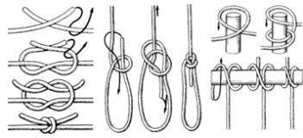
Рис. 0.1. Прямой, беседочный и выбленочный узлы.

Прямой (или квадратный) узел, хорошо известный в Древнем Египте, был широко распространен в быту древних греков и римлян. Он украшал жезл древнеримского бога Меркурия - покровителя торговли - и назывался nodus Hercules - геркулесовым узлом, так как этот древний герой носил шкуру убитого льва, передние лапы которого связывал на груди именно так.

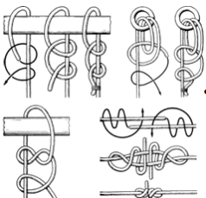

Изобретателями самых хитроумных и надежных узлов оказались моряки. Ведь именно им, чаще, чем постоянным обитателям суши, приходилось иметь дело с веревками и канатами.
Наряду с технологическими и практическими применениями, несомненно, нужно упомянуть также эстетический и магический аспекты. Скандинавские народы (возможно, в силу своей неразрывной связи с морем) особенно любили украшения в виде узлов. Их часто помещали на оружие, форштевни кораблей, применяли для создания узоров.

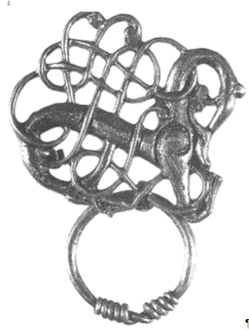

Лучшие из узлов пережили века, переходя от поколения к поколению (существует изображения более 700 различных узлов).
Одно из наиболее ярких применений узлов можно увидеть в орнаментах болгарских, новгородских и московских летописей XII-XIV вв.

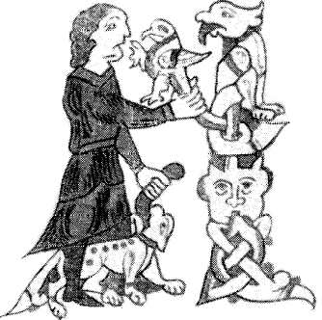

Отметим существенную роль узлов в арсенале фокусника: узлы, которые таковыми не являются, веревки, которые мгновенно развязываются на только что тщательно связанной ассистентке фокусника и т. д. С математической точки зрения некоторые из таких фокусов (доступные начинающему волшебнику).
В обычном смысле под узлом понимается отрезок веревки, расположенный в трехмерном пространстве, а под развязыванием узла - выпрямление этого отрезка путем деформирования его в трехмерном пространстве. Однако если рассматривать узлы с такой точки зрения, то все узлы будут развязываемыми (один конец можно легко протащить через весь узел). Поэтому, для того чтобы иметь содержательную теорию, нужно каким- либо образом закрепить концы (например, взяв два конца в руки, в процессе деформации не выпускать их из рук). Поэтому под узлом будем понимать веревку в трехмерном пространстве, концы которой соединены. Простейший (незапутанный) узел, показанный на рис. 1,а, будем называть тривиальным узлом.

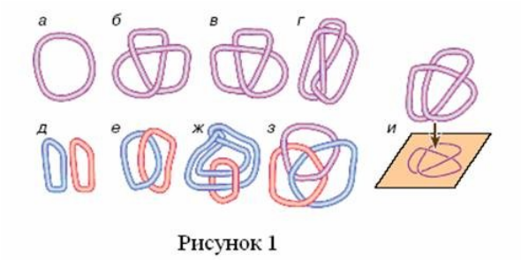
Если задан узел, то его можно шевелить (производить изотопию), двигая его в трехмерном пространстве, при этом не разрывая и не склеивая веревку ни в каких точках (в том числе и не разводя концы).
Возникает естественный вопрос (главный в теории узлов): как по двум заданным узлам понять, изотопны они или нет. Иными словами, можно ли один из них непрерывно продеформировать в другой. Частным случаем является вопрос о распознавании тривиальности того или иного узла то есть о том, является ли заданный узел изотопным тривиальному узлу (то есть можно ли его развязать).
Этот вопрос чрезвычайно сложный. Над ним бьются многие великие ученые вот уже более полутора веков. Достаточно упомянуть имена К.Ф. Гаусса, лорда Кельвина, А. Пуанкаре, М. Дена, а в последнее время четырех филдсовских лауреатов Э. Виттена, В. Джонса, В. Дринфельда и М. Концевича, получивших свои медали за открытия, связанные с теорией узлов. Проблема распознавания узлов решена лишь частично - алгоритм, решающий ее, существует, но очень сложен нереализуем на компьютере. Однако на пути решения этой задачи возникло много интересных результатов, о части которых мы расскажем в своей работе.
Теорией узлов занимались не только математики. Большая заслуга принадлежит здесь и физикам - начиная от лорда Кельвина, предложившего описывать химические элементы узлами, и кончая Э. Виттеном - единственным физиком - лауреатом филдсовской медали. Многие инварианты узлов (полином Джонса, а также инварианты конечного порядка, называемые также инвариантами Васильева) физики пытаются использовать в своих исследованиях, хотя пока еще рано судить о естественнонаучных успехах этих работ.
В последнее время узлы стали обсуждаться и в других естественных науках: в генетике в связи с зацеплением нитей молекул ДНК, в гидродинамике в связи с изучением устойчивых вихрей, образующих узлы, в ферромагнетизме, где возникают заузленные потоки магнитных полей. Таким образом, эта замечательная и глубокая математическая теория способствует возникновению новых направлений в нематематических науках.
Простейшие примеры нетривиальных узлов показаны на рис 1. Они называются левым трилистником, правым трилистником и восьмеркой соответственно. В дальнейшем мы покажем, что каждый из них нетривиален, а также то, что трилистник (как правый, так и левый) неизотопен восьмерке.

Прежде чем пытаться развязывать узлы, нужно придумать разумный способ их задания (описывать узел параметрическим вложением окружности в трехмерное пространство очень неудобно). Для этого используем понятие плоской диаграммы узла.
Пусть дан узел в трехмерном пространстве. Рассмотрим какую-нибудь плоскость (которую в дальнейшем будем обозначать через Oxy) и спроектируем его на эту плоскость. Можно выбрать плоскость таким образом, что на проекции будем иметь гладкую кривую с несколькими точками трансверсального самопересечения (то есть не касания кривых, а пересечения, при которой одна ветвь кривой проходит сквозь другую под углом), причем в каждой точке будут пересекаться ровно две ветви этой кривой. При этом в каждой точке пересечения нужно сказать, какая ветвь проходит выше (то есть имеет большую координату z), а какая ниже (см. рис. 1,и). Легко видеть, что такой картинки (кривой на плоскости с двойными точками самопересечения и указанием в каждой точке, какая ветвь проходит выше (образует переход), а какая ниже (образует проход)) достаточно для того, чтобы задать узел (с точностью до изотопии).
Рядом с теорией узлов находится теория зацеплений.
Под зацеплением будем понимать несколько непересекающихся несамопересекающихся замкнутых веревок (кривых), вложенных в трехмерное пространство. При этом под изотопией зацеплений будем понимать непрерывную деформацию этих веревок в трехмерном пространстве, в процессе которой не происходит пересечений веревок (кривых) друг с другом и самопересечений. Аналогично случаю узлов можно рассмотреть плоские диаграммы зацеплений, которые определяются точно так же, как и плоские диаграммы узлов, с той лишь разницей, что на плоскости находится не одна, а несколько погруженных кривых.
Под компонентой зацепления понимается узел, представленный одной из окружностей данного зацепления.
Тривиальным зацеплением из n компонент называется зацепление, которое можно продеформировать (произотопировать) в набор из n тривиальных узлов, расположенных в n различных непересекающихся областях трехмерного пространства.
На рис. 1 показаны также плоские диаграммы простейших зацеплений: тривиальное зацепление из двух компонент, зацепление Хопфа , зацепление Уайтхеда и кольца Борромео. В дальнейшем будет показано, что зацепления на рис. 1,е-з не являются тривиальными.
Нашей следующей задачей является попытка распознать по двум заданным плоским диаграммам узлов (зацеплений), задают они изотопные узлы (зацепления) или нет. Обычно для ответа на такие вопросы используют два метода. Если мы хотим доказать, что два зацепления изотопны, то нужно попытаться разбить процесс изотопии на маленькие элементарные шаги из заданного списка (простейшие изотопии). Если же нужно показать неизотопность двух зацеплений, то можно попытаться найти функцию, которая принимает одинаковые значения на изотопных узлах и разные - на двух заданных. Такая функция называется изотопическим инвариантом зацеплений. Изотопический инвариант называется полным, если для любых двух неизотопных зацеплений дает разные значения. Это значит, что такой инвариант решает обе задачи, то есть всегда точно может сказать, изотопны данные два узла (зацепления) или нет.
Нахождение полного инварианта - чрезвычайно трудная задача. До сих пор ни об одном найденном инварианте зацеплений не доказано, что он является полным.
Приступим к решению первой задачи, то есть к нахождению движений для плоских диаграмм зацеплений. Заметим, что любая деформация плоскости, неизменяющая типа картинки (то есть взаимного расположения перекрестков кривой и дуг, их соединяющих), не меняет изотопического типа зацепления. При этом существуют еще три движения, называемые движениями Рейдемейстера и обозначаемые через Ω1 , Ω2 , Ω3 ,которые, изменяя расположение перекрестков, не меняют изотопического типа зацепления. Их список показан на рис. 2 сверху.

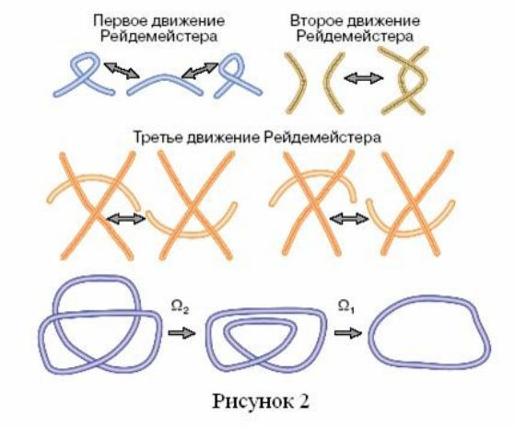

Кажде из трех движений Рейдемейстера изменяет диаграмму зацепления только внутри маленькой области. Это означает, что вне этой области диаграмма зацепления остается неизменной, а внутри изменяется так, как показано на рис. 2 сверху.
Теперь можно показать, что узел, показанный на рис. 2 снизу слева, тривиален (см. изотопию там же). Однако для того чтобы показать, что два зацепления неизотопны, просто применять движения Рейдемейстера недостаточно. Мы можем сколь угодно долго их применять, не получая одинаковых плоских картинок, так и не зная, пора уже остановиться (то есть что зацепления неизотопны) или можно продолжать применять движения Рейдемейстера, пытаясь доказать их изотопность.
Перейдем к описанию инвариантов зацеплений. Будем рассматривать функции, заданные по диаграммам зацеплений, точнее, по взаимному расположению перекрестков на диаграммах зацеплений (чтобы эта функция была a priori инвариантной относительно деформаций плоскости). Если такая функция построена, то достаточно лишь проверить ее инвариантность относительно движений Рейдемейстера. Приведем пример такого инварианта.

Рассмотрим диаграмму L некоторого зацепления. Назовем дугой зацепления часть кривой на плоской диаграмме зацепления, идущую все время сверху при прохождении перекрестков (иными словами, идущую от одного прохода до следующего, по ходу образуя лишь переходы). Так, у простейшей диаграммы правого трилистника, таких дуг три (a,b,c) (рис. 3).

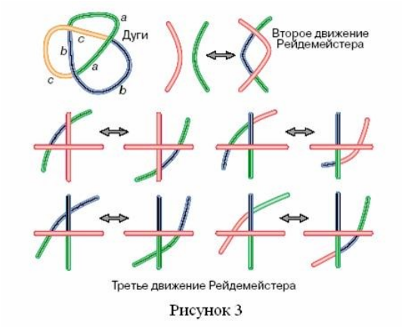
В каждом перекрестке C диаграммы L сходятся три дуги, две из которых имеют концы в C, а одна проходит через C (вообще говоря, где-то вдалеке эти дуги могут соединяться, образуя две различные или даже всего одну дугу).
Будем раскрашивать дуги в три цвета таким образом, чтобы в каждой вершине три дуги были покрашены либо в один цвет, либо в три разных цвета. Такие раскраски назовем правильными. Количество правильных раскрасок диаграммы зацепления назовем значением функции раскрасок на данной диаграмме зацепления.
Покажем, что функция раскрасок является инвариантом, то есть не меняется при применении к диаграмме зацепления движений Рейдемейстера. Действительно, будем сопоставлять каждой раскраске диаграммы до применения движения Рейдемейстера раскраску диаграммы после применения движения Рейдемейстера.
Одноцветным раскраскам (то есть раскраскам, при которых все дуги имеют один цвет) очевидным образом сопоставим одноцветные раскраски в тот же цвет. Для первого движения Рейдемейстера сохранение количества раскрасок очевидно: при добавлении петли в точке, в которой эта петля образуется, сходятся не три различные дуги, а лишь две, поэтому любая правильная раскраска должна сопоставлять этим дугам один и тот же цвет. Этот цвет можно сопоставить дуге, на которой образуется петля.
Каждой неодноцветной раскраске до применения того или иного движения Рейдемейстера сопоставим соответствующую ей (однозначным образом) раскраску после применения второго и третьего движений Рейдемейстера так, как показано на рис. 3 (здесь используются цвета красный, синий и зеленый). При этом для дуг, не участвующих в движении Рейдемейстера, цвет остается тем же. Этого можно добиться, так как дуги, выходящие на границу области применения движения Рейдемейстера, сохраняют цвет. Таким образом, зная инвариант, мы можем установить неизотопность некоторых узлов и зацеплений.

Пример.
Инвариант раскрасок от тривиального узла равен трем (все раскраски одноцветные), от трилистника (как правого, так и левого) - девяти (помимо одноцветных раскрасок существуют раскраски трех дуг в три разных цвета - всего 3! = 6). Следовательно, ни один из трилистников не является тривиальным узлом.
Однако мы видим, что этот инвариант не отличает правый трилистник от левого, а также то, что он не отличает восьмерку от тривиального узла (на восьмерке его значение также равно трем - любая правильная раскраска является одноцветной). Это побуждает нас искать более сильный инвариант.
Наряду с обычными зацеплениями можно рассматривать ориентированные зацепления, то есть зацепления, на каждой компоненте которых задана ориентация - направление обхода. Для них точно так же определяются плоские диаграммы (с добавлением стрелочек, указывающих ориентацию компонент), а также движения Рейдемейстера (с согласованными ориентациями до и после движения).
Перейдем теперь к построению инвариантов ориентированных зацеплений. Рассмотрим три диаграммы ориентированных зацеплений, которые совпадают в некоторой малой окружности, а внутри нее отличаются так, как показано на рис. 4 сверху. Обозначим такие тройки диаграмм через L+ , L− , L0 .

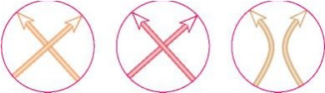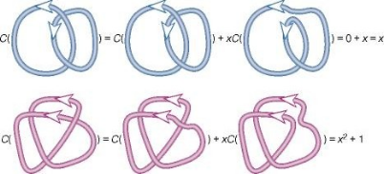
Рис. 4 Вычисление полинома Конвея
Можно показать, что существует единственный инвариант узла C со значениями в полиномах от одной переменной x, равный единице на тривиальном узле, нулю на тривиальном зацеплении из двух или более компоненты для каждой тройки диаграмм соотношению L+ , L− , L0 удовлетворяющий C( L+ )−C( L− ) =C( L0 ), называемому соотношением типа Конвея. Такой инвариант называется полиномом Конвея.
Полином Конвея удобен для вычисления. Пусть дана диаграмма L зацепления с n перекрестками. Тогда, изменяя типы некоторых перекрестков (с прохода на переход и наоборот), можно превратить эту диаграмму в тривиальную. Это делается так. Рассмотрим проекцию одной из компонент зацепления и будем прокладывать веревку вдоль нее начиная с некоторой точки. В каждой вершине будем располагать второй виток веревки выше первого (то есть будем класть веревку каждый раз поверх себя). В итоге получим узел, который, очевидно, будет тривиальным. Далее расположим различные компоненты зацепления одна под другой. Получим диаграмму тривиального зацепления. Теперь у нас есть точный алгоритм вычисления полинома Конвея: мы выбираем диаграмму L' тривиального зацепления, получаемую из диаграммы L заменой некоторых типов перекрестков. Далее мы поочередно изменяем тип перекрестка в каждом из них и записываем соответствующее соотношение типа Конвея (в котором начальная и измененная диаграммы играют роль L₊, L₋, а роль диаграммы L0 играет диаграмма с n−1перекрестком). В итоге мы получаем, что значение полинома Конвея C(L) равно значению полинома C(L'), то есть нулю или единице в зависимости от числа компонент, плюс сумма значений (со знаками плюс или минус) полинома Конвея на диаграммах с n−1 перекрестком.Таким образом, мы свели вычисление значения полинома Конвея на диаграмме с n перекрестками к вычислению на диаграммах с n−1 перекрестком. Продолжая в этом направлении, мы сведем это вычисление к диаграммам с 0 перекрестков, которые являются тривиальными узлами или зацеплениями.
Проиллюстрируем приведенный алгоритм на зацеплении Хопфа, а затем на правом трилистнике (см.рис. 4 внизу).
К сожалению, на левом трилистнике значение полинома Конвея такжеравно 1+ õ2 , то трилистник. Между тем существует много других инвариантов I (гораздо более мощных, чем полином Конвея), равных единице на тривиальном узле и основанных на соотношениях (также называемых соотношениями типа Конвея) вида aI( L₊) +bI( L₋) =cI( L0 ), где a,b, c - некоторые функции от одной или двух переменных. В случае полинома Конвея a = 1, b = −1, c = x. В частности, такие инварианты позволяют отличить левый трилистник от правого. Приведем список наиболее известных из этих инвариантов:
• полином Джонса от одной переменной

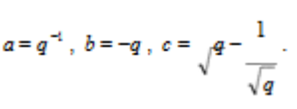

• полином HOMFLY от двух переменных a = x, b = −t, c = 1. Наиболее сильный из этих инвариантов - полином Джонса от двух переменных λ, q, в котором 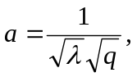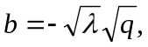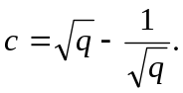

Помимо способа задания узлов плоскими диаграммами с проходами и переходами есть еще один более наглядный и более удобный способ (например, для компьютерного задания).
В теории узлов важную роль играют хордовые диаграммы. Назовем хордовой диаграммой ориентированную окружность, на которой проведены несколько хорд, все концы которых различны. Хордовые диаграммы рассматриваются как комбинаторный объект, то есть на окружности важно лишь взаимное расположение точек, соединяемых хордами.
Назовем d-диаграммой хордовую диаграмму, хорды которой могут быть разбиты на два семейства таким образом, чтобы хорды из одного семейства не пересекались.
По d-диаграмме можно построить зацепление следующим образом. Вложим окружность данной диаграммы в плоскость так, чтобы ориентация окружности была против часовой стрелки. Выберем произвольное разбиение хорд на два семейства непересекающихся и расположим хорды первого семейства внутри окружности, а хорды второго семейства вне окружности (как криволинейные отрезки) так, чтобы никакие две хордыне пересекались/
Затем заменим каждую хорду вместе с парой дуг у ее концов на две кривые, расположенные одна под другой. Получим плоскую диаграмму некоторого зацепления.
Можно показать, что полученный изотопический класс зацепления не зависит от выбора разбиения хорд на два семейства непересекающихся, а также то, что все изотопические классы зацеплений задаются некоторыми d- диаграммами. Пусть теперь дана d-диаграмма D, хорды которой уже разбиты на два семейства непересекающихся хорд, и выбрана некоторая точка A на ее окружности, отличная от конца хорды. Начнем движение вдоль по ориентации окружности от точки A и будем записывать слово в алфавите из четырех скобок (, ), [, ] по следующему правилу: встречая конец хорды из первого семейства, будем писать круглую скобку, а встречая конец хорды из второго семейства - квадратную. Причем открывающиеся скобки соответствуют первому прохождению данной хорды (началу), а закрывающиеся - второму (концу). Получим слово, являющееся правильной двухскобочной структурой, то есть слово, в котором круглые скобки образуют между собой правильную структуру и квадратные скобки образуют также правильную структуру.
Пример. Слово [ ( ] ) является правильной двухскобочной структурой, а слово [ ) ] ( нет.
Легко видеть, что по каждой правильной двухскобочной структуре можно восстановить d-диаграмму. Действительно, в каждой правильной двухскобочной структуре понятно, какая скобка какой закрывается. Это значит, что можно распознать, какие пары скобок составляют хорды.
Таким образом, все изотопические классы зацеплений кодируются правильными двухскобочными структурами - словами в конечном алфавите.
Пример. Правый трилистник задается словом ( ( ( ( [) ) ) ) ], а левый - словом ( ( [ [ ) ) ] ]. Более того, для таких слов есть полный список соотношений, переводящий слово-зацепление в любое другое изотопное ему.
Приведем еще одну наглядную интерпретацию кодирования узлов с помощью d-диаграмм. Каждое зацепление может быть задано с помощью прямоугольной ломаной петли внутри первого квадранта плоскости Oxy. Петля выходит из точки (0, 0) и входит в (0, 0), все ее звенья являются единичными отрезками, горизонтальными или вертикальными. При этом каждая такая петля задает некоторое зацепление.
Действительно, каждую такую правильную двухскобочную структуру можно трактовать как ломаную такого вида, при этом скобка ( означает один шаг вправо, скобка ) - влево, скобка [ - вверх, a скобка ] - вниз. При этом правильность двухскобочной структуры означает то, что данная ломаная петля не выйдет за пределы первого квадранта плоскости и вернется в точку (0, 0). Пример. Правый трилистник, задаваемый словом ( ( ( ( [ ) ) ) ) ], может быть задан как прямоугольник 4×1 , левый ( ( [ [ ) ) ] ] - как квадрат 2× 2. С незапамятных времён узлы использовались как в практических, так и в декоративных целях. Моряки для своих нужд использовали сложные узлы, иногда носящие не менее сложные названия. Математики впервые заинтересовались узлами лишь в XIX веке. Так, лорд Кельвин попытался составить периодическую таблицу элементов, исходя из предположения, что атомы в действительности являются завязанными в узлы вихрями "эфира". (Хотя эта попытка оказалась безуспешной, она тем не менее вдохновила Питера Дж. Тэйта на создание первых таблиц узлов, в которых узлы располагались в определённом порядке в зависимости от их сложности.)
С этого времени теория узлов обрела статус самостоятельного раздела математики. Одно из привлекательных достоинств этой науки заключается в доступности её основных предметов исследования: достаточно взять любую бечёвку и соединить её концы. Получится вполне подходящая модель того, что в математике называется "гладкой замкнутой кривой без самопересечения". Более общий случай узла, называемый зацеплением, может состоять из нескольких петель. Два узла или зацепления считаются тождественными, если их можно сделать в точности подобными друг другу, деформируя бечёвку, но не разрезая её.
Рассмотрим простую петлю из бечёвки, лежащую на плоской поверхности. Сразу очевидны две важные особенности теории узлов. Во- первых, узлы можно описать двумерными (планарными) диаграммами. Во- вторых, различить два узла очень трудно. В то же время совсем не очевидно, что какие-либо два узла различны, и даже не всегда ясно, завязана ли вообще данная петля из бечёвки в узел. Чтобы доказать любое такое утверждение, необходимо рассмотреть все возможные деформации узла в трёхмерном пространстве. Отыскание математических методов, позволяющих различать неодинаковые узлы, а также отличать узлы от простых (незаузленных) петель, стало одной из важнейших проблем теории узлов.
В 20-х годах К. Рейдемейстер существенно упростил изучение узлов, введя небольшой набор двумерных "ходов" (элементарных операций), применимых к диаграммам узлов. Эти операции не меняют узел, и любые две диаграммы одного узла можно перевести одна в другую, применив последовательность "ходов" Рейдемейстера. Хотя эти ходы делают эквивалентность узлов двумерной задачей, их можно применять бесконечным количеством способов, так что основную задачу ни в коей мере нельзя считать решённой.
Самые старые и наиболее результативные методы теории узлов не оперируют двумерными диаграммами и ходами Рейдемейстера, по крайней мере теоретически; вместо них используются топологические преобразования. В соответствии с этими методами анализ начинается с того, что узел удаляют из обычного трёхмерного пространства, чтобы получить то, что называют дополнением (или внешностью) узла. Затем это дополнение подвергают произвольной непрерывной деформации. Топологические свойства дополнения в результате дают то, что называют инвариантами узла, а именно математические выражения, зависящие только от самого узла, а не от какого-либо его изображения.
Самый известный инвариант - это многочлен Александера, открытый американским математиком Джеймсом Александером в 1928 году. Этот многочлен обозначается ΔK(t) и строится в соответствии с числом пересечений каждого вида, имеющихся на диаграмме данного узла. Например, простому узлу типа "трилистник" соответствует многочлен Александера ΔK(t) = t - 1 - 1 /t. По-разному деформированным вариантам одного и того же узла отвечает один и тот же многочлен Александера; узлы с разными многочленами различны. В то же время два узла с одним и тем же многочленом Александера необязательно эквивалентны. Для многочлена Александера неотличимы, например, прямой узел и "бабий" узел. За последние 60 лет специалисты по теории узлов разработали много других инвариантов, но многие задачи теории узлов до сих пор остаются нерешёнными.
Немецкий математик, Эмиль Артин, в 1936 году создал теорию кос. Можно указать (бесконечный) список кос (без повторений) и алгоритм, относящий любой косе ее номер в этом списке.
Как классифицировать узлы? Как указать (бесконечный) список узлов (без повторений) и алгоритм, относящий любому узлу его номер в этом списке.
Проблема систематизации всевозможных положений кривой в пространстве представляется чрезвычайно трудной. Аналитический подход (при котором узлы задаются уравнениями) ничего не дает; комбинаторный подход (при котором мы задаем узел как замкнутую ломаную линию, перечисляя последовательно координаты вершин) также безрезультатен. В этих двух случаях данные, задающие узел, не позволяют ни видеть его, ни манипулировать им. На практике, чтобы увидеть узел, его рисуют, т. е. проектируют на удобно выбранную плоскость, получая так называемую диаграмму узла. Когда манипулируют бечевкой, задающей положение узла в пространстве, его диаграмма претерпевает непрерывные изменения. Они позволяют отслеживать на плоскости эволюцию положений узла в пространстве. А можно ли обратить этот процесс? Можно ли осуществлять непрерывные модификации проекции таким образом, чтобы в результате получить все возможные положения бечевки в пространстве? Вот вопрос, который ставит Рейдемейстер. И он на него отвечает. "Для этого достаточно осуществлять над диаграммой конечное число операций, причем каждая из этих операций либо должна быть тривиальным плоским преобразованием (т. е. деформацией проекции, не меняющей перекрестки и их взаимное расположение), либо должна иметь вид одного из трех преобразований, изображенных на рис.

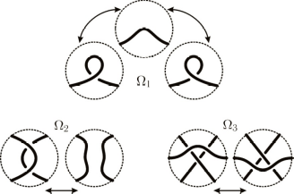

Теорема об узлах. Узлы образуют ассоциативную и коммутативную систему относительно умножения. В этой системе есть единичный элемент, но нет обратных элементов.

Применение узлов
Узлы находят применение как в чистой математике, так и в реальных физических объектах. Часто, узлы способны предложить свежий взгляд на объект, прежде не понимаемый так хорошо. В других случаях, узлы подсказывают новые структуры. По мере понимания узла, он может быть использован для объяснения свойств трёх многообразий, исследуемых в топологии, которые иными способами визуализировать невозможно.
Узлы также интересны и сами по себе. Теория узлов также является популярным разделом современной математики из-за своей доступности для общей аудитории.
В биологии узлы проявляются в нитеподобной структуре ДНК. Это делает возможным для молекулы ДНК завязываться в узел. Молекулы ДНК очень велики; это позволяет им обладать свойствами сжатия и растяжения, необходимыми для формирования узлов. Используя теорию узлов, биологи способны предсказать на что будут похожи более комплексные структуры.
Исследователи опробовали такие предсказания и подтвердили их верность.

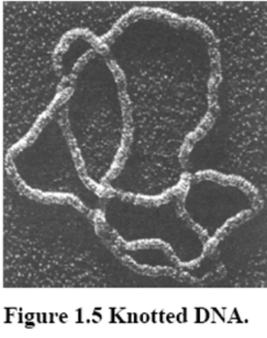

Химики также заинтересованы в сплетённых узлами молекулах. Свойства сплетённых и расплетённых молекул могут сильно различаться, даже если они состоят из тех же атомов. При переплетении атомов становится возможно создать узел и его зеркальное отражение. Основное препятствие заключается в том, что создание переплетённых молекул весьма трудоёмко. Проблема лежит в способности закрутить связи между атомами для формирования узла. Это требует использование крупных молекул.
Другим крупным полем исследования, на первый взгляд несвязанным с узлами, является статистическая механика. Это направление в физике, моделирующее поведение большого количества частиц. Зачастую, система моделируется в форме решётки. Луис Кауфман и другие теоретики узлов нашли связь между некоторыми моделями статистической механики и узлами. К этому моменту, статистическая механика произвела некоторые открытия в области теории узлов, тогда как теория узлов пока ещё ничего нового не сделала для статистической механики. Совершенно ясно, что эти две области останутся тесно связанными.
ел инвариант полином зацепление
Американским физикам удалось доказать, что свет может двигаться по запутанным и замкнутым траекториям (узлам). Работа ученых опубликована в журнале Nature Physics. О том, что свет в принципе может двигаться по подобным траекториям, было известно еще 20 лет назад. Тогда физики из Мадридского университета показали, что если трехмерное пространство особым образом разбить на окружности (так называемое слоение Хопфа), то эти окружности могут быть решениями уравнения Максвелла. Это уравнение описывает траектории движения света с точки зрения электромагнетизма. Результаты испанских ученых, однако, воспринимались просто как математическая абстракция: можно ли добиться чего-то подобного на практике (в лаборатории) было неизвестно. Американские физики исследовали поведение замкнутых траекторий во времени. Им удалось показать, что большинство траекторий со временем деформируется и увеличивается в размере. Но ученым удалось обнаружить и устойчивые пути, практически не изменяющиеся с течением времени. Сами исследователи заявляют, что о возможном практическом применении данного открытия говорить еще рано, но некоторые общие направления выделить можно. Так, например, одной из проблем в будущих термоядерных реакторах является управление движением плазмы, которое предполагается осуществлять при помощи систем магнитных полей. Конфигурацию этих полей нужно менять со временем. Благодаря новым результатам представляется возможным завязать потоки плазмы в узлы, которые со временем не меняются.

Заключение

Первые результаты теории узлов являются заслугой физика, Уильяма Томсона (лорда Кельвина). Точкой отсчета (1860) была его идея сделать узел моделью атома, моделью, которую окрестили "атомом-вихрем". Для построения теории материи с этой точки зрения необходимо было начинать с изучения узлов. Теория Кельвина не развилась и скоро была забыта, оставив, в наследство ряд проблем ("гипотезы Тейта"), которые физики тогда не смогли разрешить, но с которыми математики сумели разобраться спустя столетие.
Фундаментальную связь между узлами и косами, открыл американец Дж. Александер спустя полвека после неудачного старта Кельвина. Алгебраическая теория кос, разработанная в свое время совсем еще юным немецким математиком Эмилем Артином (Emil Artin), более алгебраична (и, следовательно, более проста и эффективна), чем геометрическая теория узлов. Эта связь (геометрическая суть которой по-детски проста: "замыкание косы") позволила получить - это результат Александера - все узлы, отталкиваясь от кос. И поскольку классификация кос была быстро получена Артином, была сделана, конечно же, попытка вывести из нее классификацию узлов. Усилия в этом направлении не привели к цели, но породили ряд красивых результатов.
Существует хитроумная и одновременно очень простая геометрическая конструкция, принадлежащую немецкому математику Курту Рейдемейстеру. Эта идея позволяет свести изучение узлов в пространстве к изучению их проекций (называемых "диаграммами узлов") на плоскости.
Сществует алгоритм, изобретенный соотечественником Рейдемейстера Вольфгангом Хакеном, который позволяет определить, можно или нельзя развязать данный узел, но этот алгоритм очень сложный. Дело в том, что иногда, чтобы распутать узел, нужно сначала его еще больше запутать ( так, в переносном смысле, бывает и в реальной жизни).
В 1949 г. немцем Хорстом Шубертом была сформулирована и доказана теорема о существовании и единственности разложения узла на простые множители. Подозрительное сходство между множеством узлов, наделенным операцией композиции (которая состоит просто-напросто в завязывании узлов последовательно один за другим), и множеством натуральных чисел с операцией умножения породила различные надежды. Например, не являются ли узлы не чем иным, как геометрическим кодированием чисел, не сведется ли классификация узлов к банальному пересчитыванию? Эти надежды были разбиты.
Существует одно изобретение, на первый взгляд тривиальное, англо- американца Джона Конвея, одного из наиболее оригинальных математиков 20 века. Речь идет о новых небольших геометрических операциях над диаграммами узлов. В отличие от операций Рейдемейстера, они позволяют изменять не только вид диаграммы узла, но также и тип узла, а иногда преобразовывают его в зацепление. С их помощью можно определять и вычислять вполне элементарным образом полином Александера-Конвея узла (или зацепления). Эти операции дают очень удобный и достаточно эффективный метод доказательства того, что два узла имеют разный тип и, в частности, что некоторые узлы не могут быть развязаны.
Таким образом, теория узлов, блестящий дебют которой состоялся почти сто пятьдесят лет тому назад, развивалась затем благодаря настойчивым усилиям математиков, которыми управляло чисто интеллектуальное любопытство. Чтобы продвигаться, нужны были новые конкретные идеи.
И они возникали в воображении лучших исследователей, порождая каждый раз надежды, часто, увы, чрезмерные. Но каждая неудача позволяла лучше сконцентрироваться на нерешенных проблемах, заманчиво высвечивая все еще не достигнутую цель.
Теория узлов остается живой и загадочной. Главные проблемы по- прежнему открыты: узлы продолжают ускользать от попыток их ясно классифицировать, и по-прежнему неизвестно, обладают ли они легко вычислимой полной системой инвариантов. И наконец, та фундаментальная роль, которую, как полагают, они играют в физике, еще до конца не определилась.

Список использованной литературы

1. Мантуров В.О. Лекции по теории узлов и их инвариантов. М.: Эдиториал УРСС, 2001. 304 с.
2. Сосинский А.Б. Косы и узлы //Квант.- 1989.-№ 2.-С. 7-14.
3. Сосинский А.Б. Узлы, зацепления и их полиномы // Квант.- 1989. &38470; 4.- С. 11 - 18.
4. Прасолов В.В. Наглядная топология М.:МЦНМО, 1995 11-34

